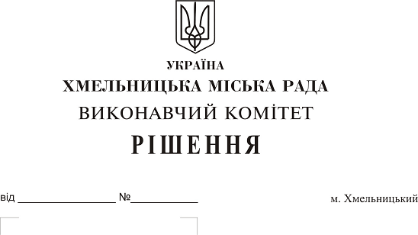
Про погодження умов передачі в оренду нежитлових приміщень міської комунальної власності

Розглянувши клопотання заявників щодо оренди нежитлових приміщень міської комунальної власності, керуючись законами України “Про місцеве самоврядування в Україні”, “Про оренду державного та комунального майна”, рішенням двадцять восьмої сесії міської ради від 30.10.2013 р. № 11 “Про впорядкування управління об’єктами комунальної власності територіальної громади міста Хмельницького”, виконавчий комітет міської ради

ВИРІШИВ:

1. Погодити умови передачі в оренду нежитлових приміщень міської комунальної власності, згідно з додатком.
2. Відмовити в погодженні умов передачі в оренду нежитлового приміщення міської комунальної власності, а саме:
- загальною площею 27,9 кв.м. по вул. Львівське шосе, 51 для розміщення перукарні на два роки та одинадцять місяців;
- загальною площею 27,9 кв.м. по вул. Львівське шосе, 51 для надання послуг ксерокопіювання та ламінування на два роки та одинадцять місяців;
3. Управлінню комунального майна, у разі надходження двох і більше заяв на оренду нерухомого майна, зазначеного в додатку, подати документи конкурсній комісії для оголошення та проведення конкурсу на право оренди цього майна.
4. Контроль за виконанням рішення покласти на заступника міського голови А. Бондаренка.

Міський голова О. Симчишин

Додаток
до рішення виконавчого комітету
від 13.12.2018 р. №981
Умови передачі в оренду нежитлових приміщень міської комунальної власності
№ з/п | Назва об’єкта оренди | Умови договору оренди
№ з/п | Назва об’єкта оренди | Загальна площа об’єкта оренди (з врахуванням площі приміщень загального користування, яка враховується при розрахунку орендної плати та витрат на утримання майна), м2 | Корисна площа об’єкта оренди, м2 | Мета використання | Термін оренди | Інші
1. | Нежитлове приміщення по вул. Залізняка, 34/1 | 16,7 | 11,9 | для розміщення медичної практики | 2 роки та 11 місяців | Відшкодування орендарем витрат на проведення незалежної оцінки об’єкта оренди та її рецензування
2. | Нежитлове приміщення по вул. Проскурівського підпілля, 203 | 35,0 | 25,6 | для розміщення громадської організації | 2 роки та 11 місяців
3. | Нежитлове приміщення по вул. Львівське шосе, 47/2 | 13,1 | 10,0 | для проведення навчальних курсів іноземних мов | 2 роки та 11 місяців
4. | Нежитлове приміщення в будівлі по вул. Проскурівській, 4/3 | 103,0 | 91,4 | для розміщення громадської організації для проведення занять вокалу, хореографії, журналістики | 2 роки та 11 місяців
5. | Нежитлове приміщення в будівлі по вул. Проскурівській, 4/3 | 129,4 | 114,9 | для розміщення громадської організації для проведення занять вокалу, хореографії, журналістики | 2 роки та 11 місяців
6. | Нежитлове приміщення по проспекту Миру, 76/1 | 96,4 | 89,1 | для розміщення благодійного фонду | 2 роки та 11 місяців
7. | Нежитлове приміщення по вул. Львівське шосе, 51 | 27,9 | 27,9 | для розміщення перукарні | 2 роки та 11 місяців
 |  |  |  | для надання послуг ксерокопіювання та ламінування | 2 роки та 11 місяців
8. | Нежитлове приміщення по вул. Зарічанська, 14/3 | 48,1 | 48,1 | для розміщення виробничої майстерні по ремонту та пошиттю одягу | 2 роки та 11 місяців
9. | Нежитлове приміщення по вул. Інститутській, 20/1 | 38,7 | 38,7 | для розміщення майстерні по ремонту побутової техніки, медичної техніки та медичних інструментів | 5 років
10. | Нежитлове приміщення по вул. Курчатова, 1В | 25,0 | 25,0 | для розміщення майстерні по ремонту побутової техніки, медичної техніки та медичних інструментів | 5 років
11. | Частина нежитлового приміщення по вул. Проскурівській, 4/3 | 20,2 | 11,4 | для торгівлі непродовольчими товарами | До 01.07.2019 року

Керуючий справами виконавчого комітету Ю. Сабій

